

**МИНИСТЕРСТВО ОБРАЗОВАНИЯ И НАУКИ РЕСПУБЛИКИ ДАГЕСТАН**

**МКОУ «ХАЛИМБЕКАУЛЬСКАЯ СОШ**

**ИМЕНИ ГЕРОЯ РОССИИ АСКЕРОВА А.М.»**

Россия, РД, 368215, с. Халимбекаул, ул. Школьная 2, т.: 8-928-803-98-55, **E-mail**: school_2000@bk.ru

**СПРАВКА**

по реализации ЦП «Повышения правовой культуры населения Республики Дагестан»

в МКОУ «Халимбекаульская СОШ им.Героя России Аскерова А.М.»

на IV-квартал 2017-2018 учебный год

В целях реализации программы «Повышение правовой культуры» в школе был разработан план мероприятий.

|  |  |  |  |  |  |  |  |
| --- | --- | --- | --- | --- | --- | --- | --- |
| **№** | **Мероприятия** | **Класс** | **Сроки** | **К-во уч-ся** | **Ответст-венные** | **Пригла-шенные** | **Ожидаемый результат** |
| **1.** | Кл.час:  «Взрослая жизнь – взрослая ответст-венность» | 6 | 29.11.17 | 52 | Меджидова З.И. |  | Формирование гражданской позиции и нравственной культуры. Активная жизненная гражданская позиция, умение говорить «нет» в ситуации нравственного выбора. |
| **2.** | Выставка книг «Конституция – гарантия прав и свобод человека» | 5-11 | 12.12.17 |  | Ибраги-мова З.В. |  | Формирование у школьников российской гражданской идентичности путем изучения Основного Закона Российской Федерации. |
| **3.** | Кл.час:  «Конституция Российской Федерации». | 5-11 | 12.12.17 | 363 | Кл.рук. |  | Познакомиться с Конституцией РФ, воспитание правовой культуры. |
| **4.** | Кл.час:  «Закон, по которому ты живёшь». | 8 | 8.12.17 | 21 | Кл.рук. |  | Формирование понятий закон, конституция,устав. |

**29.11.2017** года классным руководителем 6«б» класса был проведен классный час «Взрослая жизнь – взрослая ответственность». Очень интересный получился классный час, Зулейха Ильясовна очень ярко, как всегда эмоционально провела его.

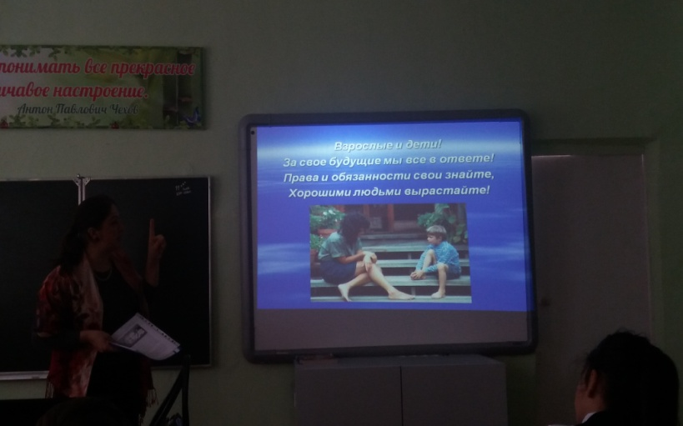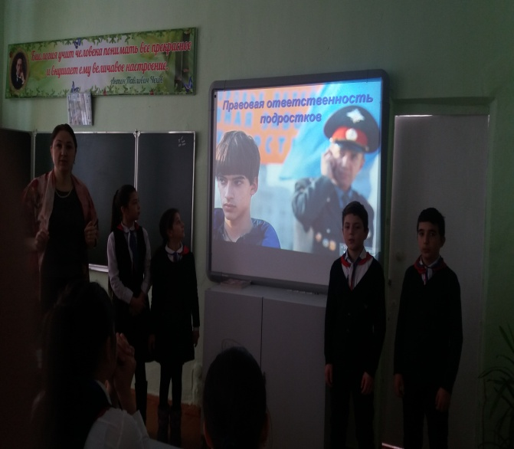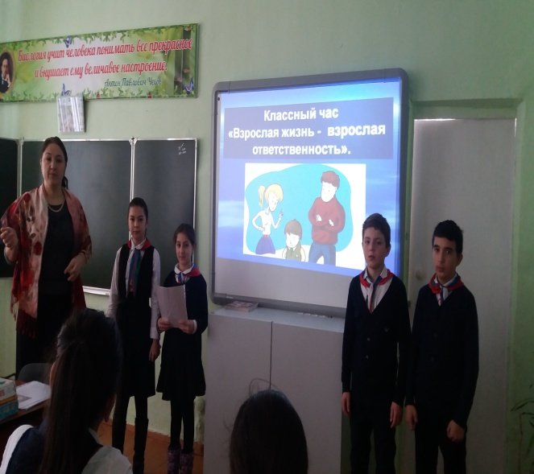

**Классный час: «Взрослая жизнь- взрослая ответственность»**

**12.12.2017** года зав библиотекой Белетовой З.В. была проведена выстовка книг на тему: «**Конституция гарантия прав и свобод человека»**

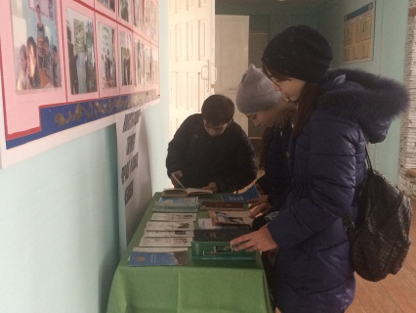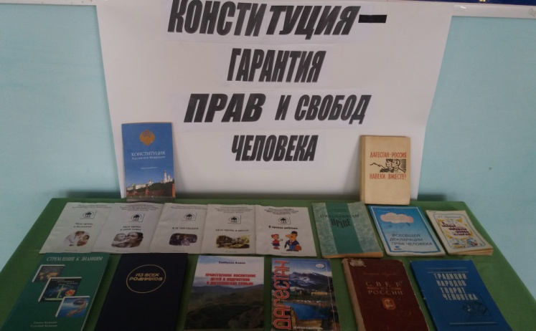

**Выставка книг «Конституция гарантия прав и свобод человека»**

**С 08.12.2017 по 12.12.2017** года во всех классах провели открытые уроки «Конституция Российской Федерации».  Классные руководители  провели разъяснительную работу по применению символики,  рассказали  ребятам, что означают изображенные на флаге и гербе знаки, как необходимо вести себя по отношению к государственным символам. Организовали книжные выставки. В каждых кабинетах оформили стенды государственной символики. Провели конкурс творческих работ (сочинений), плакатов на тему: «Символы России и Дагестана». Провели школьный конкурс детского рисунка на тему государственной символики среди уч-ся 5-8 и 9-11 классов.

|  |  |  |  |  |  |
| --- | --- | --- | --- | --- | --- |
| **№** | **Дата** | **Название мероприятий** | **Место, время проведения** | **Организаторы** | **Чис-сть**  **уч-ся**  **(человек)** |
| **1.** | 12.12.17 | Выставка книг, посвященная Дню Конституции РФ. | 12.12.17  фойе школы | Библиотекарь школы |  |
| **2.** | 12.12.17 | Классный час на тему:  «Закон и мы» | 12.12.17  13:00 | Кл.рук.  7«в» | 21 |
| **3.** | 12.12.17 | Классный час на тему:  «День Конституции РФ» | 13:00  12.12.17. | Кл.рук.  9«а» и 9«в» | 46 |
| **4.** | 08.12.17 | Классный час на тему:  «Закон по которым мы живем» | 8.12.17г  Кл.час | Кл.рук.  8«б» | 23 |
| **5.** | 11.12.17 | Классный час на тему:  « 12 декабря –День Конституции РФ» | 11.12.17  Кл.час | Кл.рук.  11 кл | 17 |
| **6.** | 12.12.17 | Классный час на тему:  «Конституция – основной закон государства» | 12.12.17  12:30 | Кл.рук  6«б» | 25 |
| **7.** | 11.12.17 | Классный час на тему:  «Конституция Российской Федерации» | 11.12.17  13:00 | Кл.рук  9«б» и 9«г» | 43 |
| **8.** | 12.12.17 | Классный час на тему:  «Это должен знать каждый» | 12.12.17  13:00 | Кл.рук.  10 | 17 |
| **9.** | 11.12.17 | Классный час на тему:  «Закон нашей страны» | 11.12.17  13:00 | Кл.рук.  8«в» | 21 |

**Классные часы «Конституция Российской Федерации»**

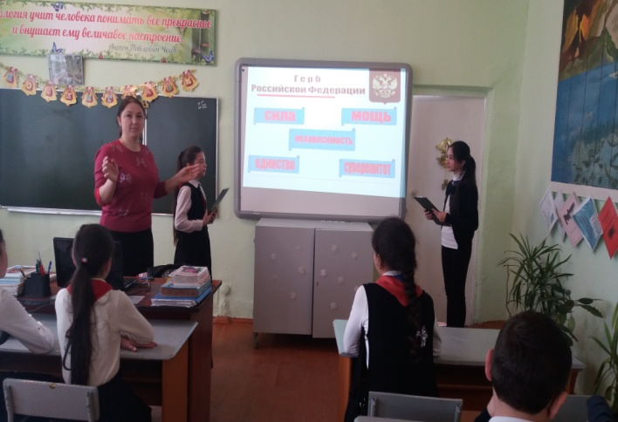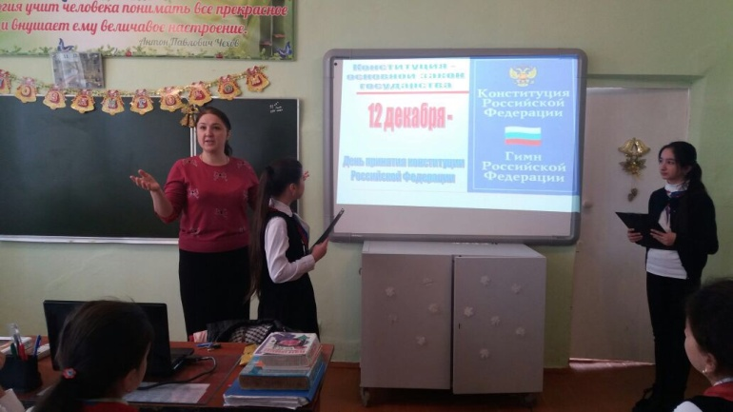

**Кл.руководитель 6«б» кл. Меджидова З.И.**

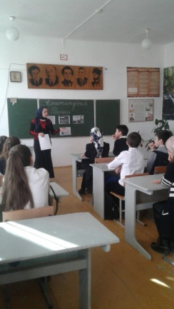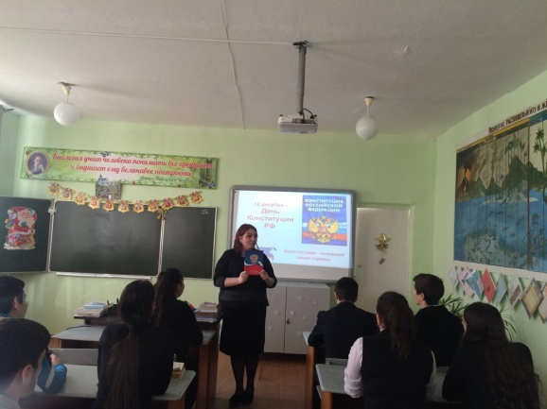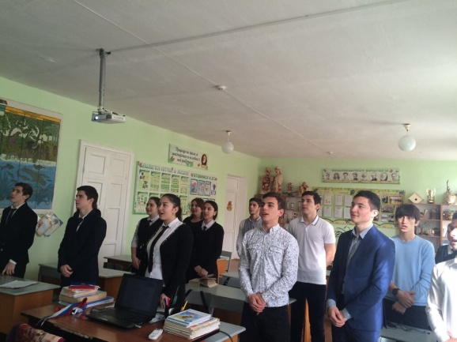

**Кл.рук. 8«а» кл Таштемирова Н.У. Кл.рук. 11 кл Дагатова Э.А.**

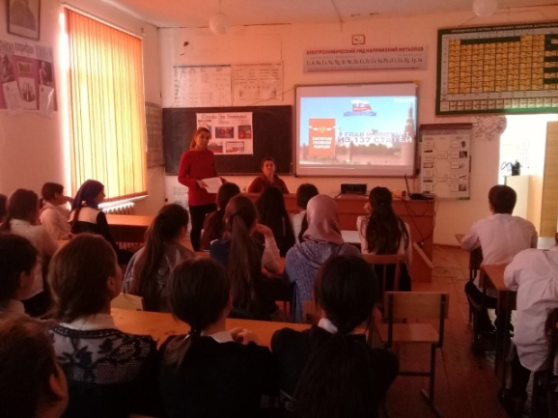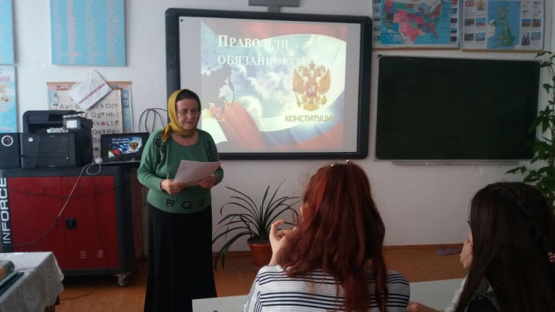

**Кл.рук. 10 кл. Сапиева И.А. Кл.рук. 9«в» кл. Абукова С.Б.**

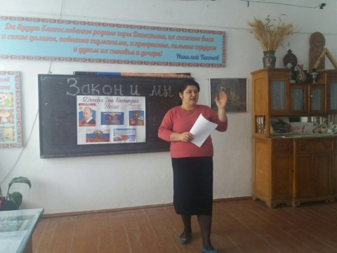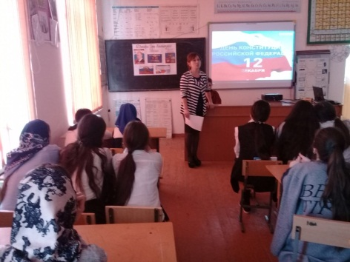

**Кл.рук. 9«а» кл. Сулеманова Н.А. Кл.рук. 7«в» кл. Абдусаламова П.Х.**

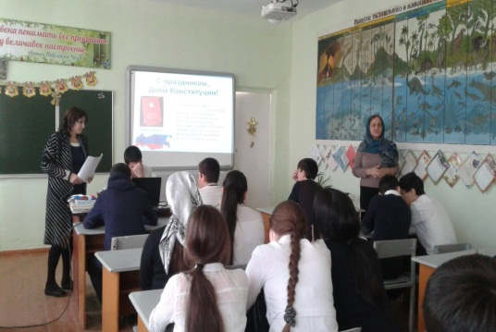

**Кл.рук.-ли 9«б», 9«г» кл.**

**Джамалутдинова З.Д. и Магомедова З.Г.**

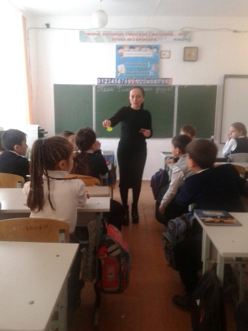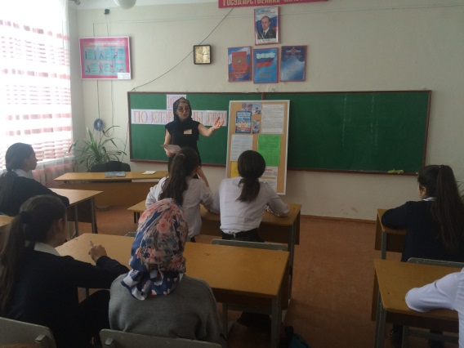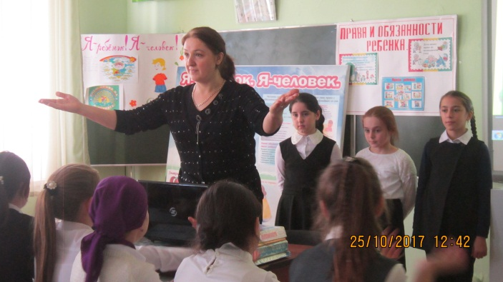

**Кл.рук. 8«б» кл. Кл.рук. кл. 4«а» Кл.рук. 6«б» кл.**

**Килясханова У.Г. Алибекова Х.Н. Меджидова З.И.**

**Директор Ш.Ш.Ибрагимова**

**Справку составила зам по УВР У.Г.Килясханова**